Architectuur_
Marktconsultatie Digitale Leermaterialen

Projectgroep Aanpak Digitale Leermaterialen & Digitaal Leer Platform
6 mei 2025

Status : Definitief
Versie: : 1.0
Kenmerk : HAN/INK/2025/

INHOUDSOPGAVE

1 Architectuur 3
1.1 Informatiesystemen & Applicatiefuncties 3
1.2 Proces-applicatie interacties 5
1.3 Dataobjecten 6
1.4 Applicatie interacties 6

Architectuur
Architectuur heeft als doel om een optimale dienstverlening te realiseren die aansluit bij de ambities
van de HAN. Om dit te kunnen realiseren is een robuust en duurzaam landschap nodig waarin een
logische afbakening van informatiesystemen en de verwerking en uitwisseling van gegevens tussen
systemen belangrijk is. De HAN streeft daarbij zoveel mogelijk naar het reduceren van complexiteit.
De eisen en wensen hiervoor zijn nader uitgewerkt in het Programma van Eisen en Wensen.

Informatiesystemen & Applicatiefuncties
In onderstaand model wordt de afbakening van informatiesystemen weergegeven die de HAN vanuit
de architectuur onderkent. De opgetekende informatiesystemen zijn afgeleid van de landelijke
referentie-architecturen en bedoeld om, middels applicatiefuncties, een logische afbakening van
functionaliteiten te realiseren.

In het Programma Eisen en Wensen zijn eisen en wensen geformuleerd waarbij u gevraagd wordt aan
te geven hoe uw product ondersteuning kan bieden in hetgeen wat we uitvragen.
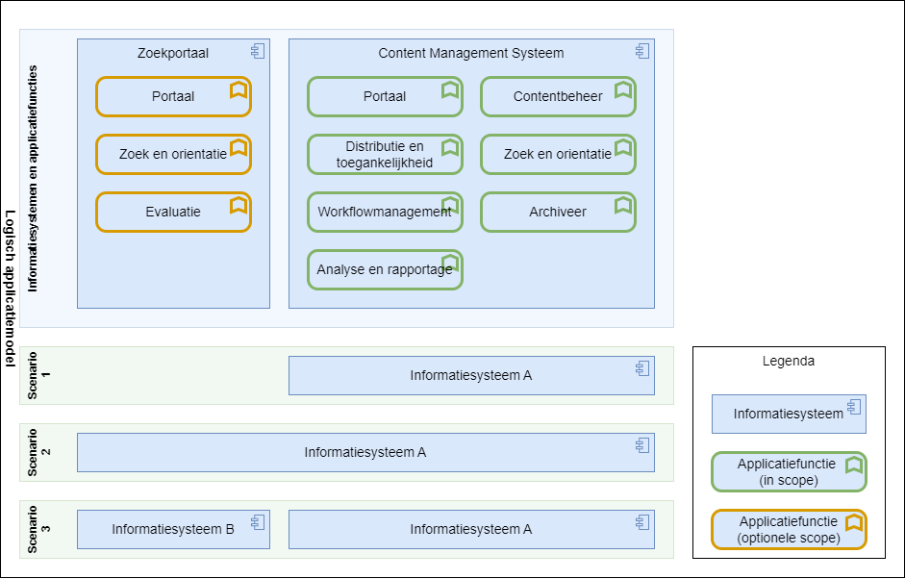
Figuur 2 Logisch applicatiemodel (SOLL)
Toelichting op figuur 2:
Voor de Informatiesystemen en applicatiefuncties in deze paragraaf geldt dat deze onderdeel zijn van
de scope en optionele scope van deze marktconsultatie. Het bovenstaande model wordt aangeduid als Content Management Systeem (volgens HORA: LCMS). In het marktconsultatiedocument (Bijlage 1) geven we aan dat we op zoek zijn naar een informatiesysteem dat geschikt is om de leermaterialencyclus te ondersteunen. Dit kan een ECMS, LCMS, DMS of etc. zijn. Het zoekportaal (volgens HORA: Zoekmachine) is een systeem waarmee zowel gestuctureerde als ongestructureerde gegevens uit meerdere systemen wordt geïndexeerd en doorzoekbaar wordt gemaakt ten behoeve van leermaterialen.

- Scenario 1: Het informatiesysteem CMS met bijbehorende functionaliteiten wordt uitgevoerd door 1 applicatie. Voor het informatiesysteem Zoekportaal (optionele scope) wordt er geen applicatie aangeboden.
- Scenario 2: De informatiesystemen CMS (in scope) en Zoekportaal (optionele scope) met bijbehorende functionaliteiten worden uitgevoerd door 1 applicatie.
- Scenario 3: De informatiesystemen CMS (in scope) en Zoekportaal (optionele scope) met bijbehorende functionaliteiten worden ieder gerealiseerd door separate applicaties.

Informatiesysteem | Applicatiefunctie
Zoek portaal | Portaal  Het bieden van een gepersonaliseerde omgeving en dienstverlening zoals het zoeken en orienteren van specifieke items binnen verschillende systemen of omgevingen (via API’s) aan gebruikers.  Zoek en orientatie  Geavanceerde zoekfunctionaliteit (inclusief full-text search en eventueel AI-gestuurde zoekopdrachten).  Evaluatie  Deze functie stelt gebruikers in staat om leermateriaal binnen het systeem te beoordelen door een score toe te kennen. Deze score helpt bij het evalueren van de kwaliteit en bruikbaarheid van het materiaal, en ondersteunt andere gebruikers bij het vinden van waardevolle bronnen.
Content Management Systeem | Portaal  Het bieden van een gepersonaliseerde omgeving en dienstverlening zoals het zoeken en orienteren van specifieke items binnen het systeem of omgeving aan gebruikers.  Contentbeheer  Het ondersteunen van de processen om leermateriaal te opslaan, ophalen, organiseren, categoriseren, versiebeheer om wijzigingen bij te houden, metadata en tags voor betere vindbaarheid en kwaliteitsbeheer.  Distributie en Toegankelijkheid  Het ondersteunen van de processen om leermaterialen eenvoudig te publiceren, distribueren en toegankelijk te maken voor verschillende doelgroepen (externe en interne toegang tot leermaterialen). Zoals de aanpassingsopties om de interactie met het DLP, waaronder LMS, naadloos te laten verlopen voor de gebruikers. Zorg ervoor dat het zich kan aanpassen aan unieke workflows of trainingsuitdagingen indien nodig.  Zoek en orientatie  Geavanceerde zoekfunctionaliteit (inclusief full-text search en eventueel AI-gestuurde zoekopdrachten).  Workflow management  Automatiseren van sequentiele taken binnen een proces. Zoals goedkeurings- en reviewprocessen en automatisering van documentgerelateerde workflows.​  Analyse en rapportage  Het ondersteunen van de processen voor het analyseren van leercontent en het genereren van rapportages om de kwaliteit en waardering van de leermaterialen te meten.  Archiveer  Het kunnen beheren en duurzaam bewaren van leermaterialen, zodat deze nu en in de toekomst bruikbaar is (retentiebeleid en verwijderregime). Automatische verwijdering of bewaring volgens regelgeving.

Proces-applicatie interacties
Onderstaand model met de proces – applicatie interacties laat zien hoe de informatiesystemen
worden gebruikt ter ondersteuning van de verschillende processen (zoals nader beschreven in
de bijlagen). De groen omlijnde informatiesystemen zijn onderdeel van de scope van deze
markconsultatie.

NB: In bijlage 3 is terug te lezen wat de beschrijvingen van de processen en informatiesystemen zijn.
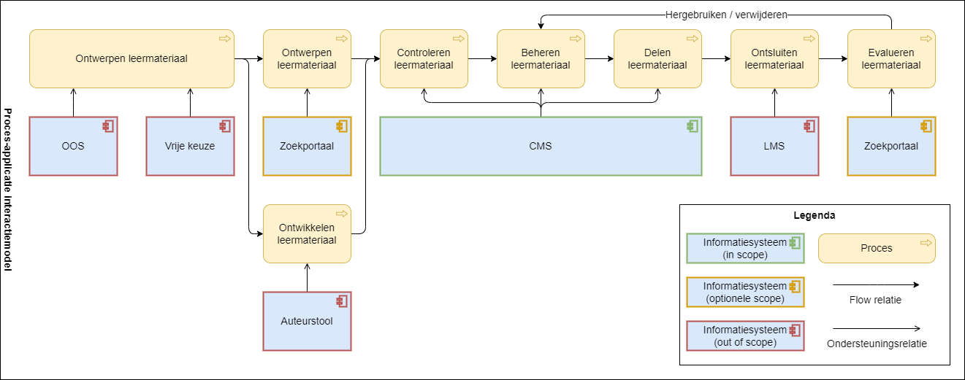
Figuur 3 Proces-applicatie interacties (SOLL)

Applicatie interacties
Het applicatie interactiemodel beschrijft de relaties tussen informatiesystemen en de
gegevensstromen daartussen. Door middel van de dataflow relaties in het model is gevisualiseerd
welke gegevens uitgewisseld worden tussen de informatiesystemen.

Binnen onze organisatie maken we gebruik van een Enterprise Service Bus, genaamd de HAN Integratie Laag (HIL). De provisioning van zowel deelnemers als medewerkers verloopt via deze geautomatiseerde koppeling. Na het creëren van leermateriaal willen we graag onderzoeken wat de markt te bieden heeft voor gecentraliseerde en geautomatiseerde opslag. Daarnaast zijn we benieuwd naar de marktvisie op het ontsluiten van dit materiaal richting het DLP-platform, landelijke platformen en interne portalen.
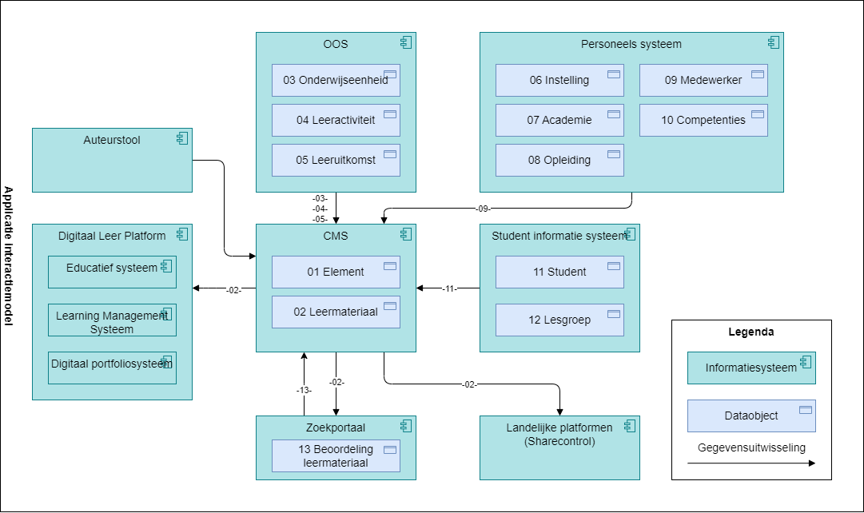
Figuur 5 Applicatie interactiemodel

